PRIMER INFORME TRIMESTRAL DE ACTIVIDADES

PERIODO
OCTUBRE 2021 – DICIEMBRE 2021

C. JESÚS RAMÍREZ SÁNCHEZ.
REGIDOR PRESIDENTE DE LAS COMISIONES EDILICIAS DE
MERCADOS Y CENTRALES DE ABASTOS / CALLES, ALUMBRADO PÚBLICO Y CEMENTERIOS.

INDICE

- MARCO JURÍDICO.

- SESIONES ORDINARIAS DE AYUNTAMIENTO.

- SESIONES EXTRAORDINARIAS DE AYUNTAMIENTO.

- SESIONES SOLEMNES DE AYUNTAMIENTO.

- COMISIONES EDILICIAS QUE INTEGRO COMO VOCAL.

- COMISION EDILICIA DE MERCADOS Y CENTRALES DE ABASTOS.

- COMISION EDILICIA DE CALLES, ALUMBRADO PUBLICO Y CEMENTERIOS.

- DIVERSAS CONVOCATORIAS, ACTIVIDADES Y EVENTOS.

- INICIATIVAS.

- ANEXOS FOTOGRÁFICOS.

MARCO JURIDICO

La Ley de Transparencia y Acceso a la información Pública del Estado de Jalisco y sus Municipios en su artículo 15 nos habla de la que es considerada como información fundamental de los Ayuntamientos y de los sujetos obligados del mismo, mientras que el artículo 8 del mismo cuerpo legal nos refiere que es considerada como información fundamental de forma general, la información sobre la gestión pública que a su vez comprende, los informes trimestrales y anuales de actividades de los sujetos obligados. Por su parte, el artículo 49 de la Ley del Gobierno y la Administración Pública Municipal del Estado de Jalisco en su fracción IV establece que una de las obligaciones de los regidores es informar al Ayuntamiento y a la sociedad de sus actividades, a través de la forma y mecanismos que establezcan los ordenamientos municipales. En este sentido, el Reglamento Interior del Ayuntamiento de Zapotlán el Grande Jalisco, en su artículo 47 fracción VII menciona como una obligación de los regidores que son presidentes de alguna comisión edilicia, el presentar informe de las actividades realizadas por las comisiones que presidan.

SESIONES ORDINARIAS DE AYUNTAMIENTO

El pleno del ayuntamiento funciona por medio de sesiones públicas y abiertas cuya naturaleza será ordinaria, solemne o extraordinaria, según lo determine la convocatoria que sea emitida para tal efecto, con fundamento en los artículos 29, 30, 31, 32 y 33 de la Ley del Gobierno y la Administración Pública Municipal del Estado de Jalisco, asi como los artículos del 14 al 20 del Reglamento Interior del Ayuntamiento de Zapotlán el Grande, Jalisco.

Con fundamento en lo anteriormente expuesto y las funciones ya establecidas en los ordenamientos legales antes aludidos, se me convocó a 04 Sesiones de Ayuntamiento Ordinarias a las cuales asistí y participé en todas y cada una de las siguientes:

FECHA | TIPO DE SESIÓN | LUGAR | HORA
21 / Octubre/ 2021 | Ordinaria | Sala de cabildo | 11:00 am.
12/ Noviembre/ 21 | Ordinaria | Sala de cabildo | 17:30 pm.
01/Diciembre/21 | Ordinaria | Sala de cabildo | 11:30 am
28/Diciembre/21 | Ordinaria | Sala de cabildo | 10:00 am.

SESIONES EXTRAORDINARIAS DE AYUNTAMIENTO

El pleno del ayuntamiento funciona por medio de sesiones públicas y abiertas cuya naturaleza será ordinaria, solemne o extraordinaria, según lo determine la convocatoria que sea emitida para tal efecto, con fundamento en los artículos 29, 30, 31, 32 y 33 de la Ley del Gobierno y la Administración Pública Municipal del Estado de Jalisco, asi como los artículos del 14 al 20 del Reglamento Interior del Ayuntamiento de Zapotlán el Grande, Jalisco.

Con fundamento en lo anteriormente expuesto y las funciones ya establecidas en los ordenamientos legales antes aludidos, se convocó a 09 Sesiones de Ayuntamiento Extraordinarias a las cuales asistí y participé en todas y cada una de las siguientes:

FECHA | TIPO DE SESIÓN | LUGAR | HORA
01/ Octubre / 2021 | Extraordinaria No.1 | Sala de cabildo | 10:30 am.
05/Octubre/2021 | Extraordinaria  No. 2 | Sala de cabildo | 11:30 am.
21/ Octubre / 2021 | Extraordinaria  No. 3 | Sala de cabildo | 18:30 pm.
29/Octubre/2021 | Extraordinaria  No. 4 | Sala de cabildo | 17:30 pm.
01/ Noviembre/ 21 | Extraordinaria  No. 5 | Sala de cabildo | 13:00 pm.
09/ Noviembre /21 | Extraordinaria  No. 6 | Sala de Cabildo | 11:00 am.
09/ Noviembre /21 | Extraordinaria  No. 7 | Sala de Cabildo | Termino de S.E No. 7
19/Noviembre/21 | Extraordinaria  No. 8 | Sala de Cabildo | 09:00 am.
28/Diciembre/21 | Extraordinaria  No. 9 | Sala de Cabildo | Termino de S.O

SESIONES SOLEMNES DE AYUNTAMIENTO

El pleno del ayuntamiento funciona por medio de sesiones públicas y abiertas cuya naturaleza será ordinaria, solemne o extraordinaria, según lo determine la convocatoria que sea emitida para tal efecto, con fundamento en los artículos 29, 30, 31, 32 y 33 de la Ley del Gobierno y la Administración Pública Municipal del Estado de Jalisco, asi como los artículos del 14 al 20 del Reglamento Interior del Ayuntamiento de Zapotlán el Grande, Jalisco.

Con fundamento en lo anteriormente expuesto y las funciones ya establecidas en los ordenamientos legales antes aludidos, se convocó a 04 Sesiones de Ayuntamiento Solemnes a las cuales asistí y participé en todas y cada una de las siguientes:

FECHA | TIPO DE SESIÓN | LUGAR | HORA
01/Octubre/21 | Solemne | Sala de Cabildo | 10:00 am.
20/ Noviembre/21 | Solemne | Av. Cristobal Colón | 18:00 pm.
03/ Diciembre/21 | Solemne | Patio Central Pre | 12:30 pm.
08/Diciembre/21 | Solemne | Patio Central Pre | 13:00 pm.

COMISIONES EDILICIAS QUE INTEGRO COMO VOCAL

Con fundamento en los Artículos 27, 28, 49, 50 y 51 de la Ley del Gobierno y la Administración Pública Municipal del Estado de Jalisco y los Artículos del 37 al 49 del Reglamento Interior del Ayuntamiento de Zapotlán el Grande, Jalisco

En mi carácter de Regidor, formo actualmente como vocal de las siguientes comisiones.

- Comisión Edilicia Permanente de Innovación, Ciencia y Tecnología.
- Comisión Edilicia Permanente de Desarrollo Agropecuario e Industrial.
- Comisión Edilicia Permanente de Deportes, Recreación y Atención a la Juventud.
- Comisión Edilicia Permanente de Estacionamientos.

A continuación se enumeran las sesiones de trabajo por Comisión Edilicia, que fueron convocadas, de conformidad con lo establecido en los Artículos 27, 28, 49, 50 y 51 de la Ley del Gobierno y la Administración Pública Municipal del Estado de Jalisco y los Artículos del 37 al 49 del Reglamento Interior del Ayuntamiento de Zapotlán el Grande, Jalisco

- Comisión Edilicia Permanente de Innovación, Ciencia y Tecnología.

La Regidora Laura Elena Martínez Ruvalcaba presidenta de mencionada Comisión Edilicia, convocó a participar en sesiones, a las cuales asistí y participé en las siguientes:

FECHA | TIPO DE SESIÓN.
18 DE OCTUBRE 2021.  Oficio 027/2021 Regidores. | SESION ORDINARIA.
24 DE NOVIEMBRE DE 2021.
Oficio 225/2021 Regidores.

- Comisión Edilicia Permanente de Desarrollo Agropecuario e Industrial.

La Regidora Tania Magdalena Bernardino Juárez presidenta de mencionada Comisión Edilicia, convocó a participar en 03 sesiones, a las cuales asistí y participé en las siguientes:

FECHA | TIPO DE SESIÓN.
26 DE OCTUBRE 2021.  Oficio 082/2021 Regidores. | ORDINARIA
23 DE NOVIEMBRE 2021.
Oficio 217/2021 Regidores.
20 DE DICIEMBRE 2021.
Oficio 328/2021 Regidores.

- Comisión Edilicia Permanente de Deportes, Recreación y Atención a la Juventud.

La Regidora Diana Laura Ortega Palafox presidenta de mencionada Comisión Edilicia, convoco a participar en 04 sesiones, a las cuales asistí y participé en las siguientes:

FECHA | TIPO DE SESIÓN
19 DE OCTUBRE 2021.  Oficio 036/2021 Regidores. | ORDINARIA
05 DE NOVIEMBRE 2021.
Oficio 117/2021 Regidores.
27 DE DICIEMBRE 2921
Oficio 359/2021 Regidores.
18 DE NOVIEMBRE 2021.  Oficio 202/2021 Regidores. | EXTRAORDINARIA

- Comisión Edilicia Permanente de Estacionamientos.

La Regidora Mónica Reynoso Romero presidenta de mencionada Comisión Edilicia, convocó a participar en sesiones, a las cuales asistí y participé en las siguientes:

FECHA | TIPO DE SESIÓN
18 DE OCTUBRE 2021  Oficio 023/2021 Regidores. | ORDINARIA
02 DE DICIEMBRE 2021
Oficio 267/2021 Regidores.

COMISIONES EDILICIAS QUE PRESIDO

Con fundamento en los Artículos 27, 28, 49, 50 y 51 de la Ley del Gobierno y la Administración Pública Municipal del Estado de Jalisco y los Artículos del 37 al 49 del Reglamento Interior del Ayuntamiento de Zapotlán el Grande, Jalisco

En mi carácter de Regidor, formo actualmente como presidente de las siguientes comisiones.

COMISIÓN EDILICIA DE MERCADOS Y CENTRALES DE ABASTOS.

INTEGRANTES DE LA COMISION EDILICA PERMANENTE DE MERCADOS Y CENTRALES DE ABASTOS.

PRESIDENTE. | VOCALES.
C. JESÚS RAMÍREZ SÁNCHEZ. | C. ERNESTO SÁNCHEZ SÁNCHEZ.  C. RAÚL CHÁVEZ GARCÍA.

Para el cumplimiento de estas atribuciones y obligaciones de la comisión Edilicia Permanente de Mercados y Centrales de Abastos, se ha sesionado en 3 ocasiones las cuales se anuncian a continuación:

FECHA | TIPO DE SESIÓN
19/Octubre/2021 | ORDINARIA.
24/Noviembre/2021
29/Diciembre/2021

Se aprobó el Plan de Trabajo Anual de la Comisión Edilicia Permanente de Mercados y Centrales de Abastos.

COMISIÓN EDILICIA PERMANENTE DE CALLES, ALUMBRADO PÚBLICO Y CEMENTERIOS.

Con fundamento en los Artículos 27, 28, 49, 50 y 51 de la Ley del Gobierno y la Administración Pública Municipal del Estado de Jalisco y los Artículos del 37 al 49 del Reglamento Interior del Ayuntamiento de Zapotlán el Grande, Jalisco

En mi carácter de Regidor, formo actualmente como presidente de la siguiente comisión.

INTEGRANTES DE LA COMISION EDILICA PERMANENTE CALLES, ALUMBRADO PÚBLICO Y CEMENTERIOS.

PRESIDENTE | VOCALES
C. JESÚS RAMÍREZ SÁNCHEZ. | C. ERNESTO SÁNCHEZ SÁNCHEZ.  C. FRANCISCO IGNACIO CARRILLO GÓMEZ.

Para el cumplimiento de estas atribuciones y obligaciones de la comisión Edilicia Permanente de Calles, Alumbrado Público y Cementerios ha sesionado en 2 ocasiones las cuales se anuncian a continuación:

FECHA | TIPO DE SESIÓN
19/Octubre/2021 | Sesión Ordinaria de la Comisión Edilicia de Calles, Alumbrado Público y Cementerios.
24/Noviembre/2021

Se aprobó el Plan de Trabajo Anual de la Comisión Edilicia Permanente de Calles, Alumbrado Público y Cementerios.

DIVERSAS CONVOCATORIAS, ACTIVIDADES Y EVENTOS.

Como parte de la agenda de trabajo se llevaron a cabo trabajos relacionados con cada una de las comisiones edilicias que se presiden y de las cuales existe una vocalía. Además de los diversos eventos a los cuales fui comisionado en representación del presidente municipal.
A continuación se muestran las actividades, convocatorias y eventos a los cuales se asistió:

FECHA. | ASUNTO. | INTERVENCIONES
06 / Octubre / 2021 | Visita al Tianguis Municipal ( Baños ) e infraestructura. | Regidor de Mercados, coordinadores generales y administración tianguis.
13/ Octubre / 2021 | Visita al Tianguis Municipal con Presidenta y directora DIF . | Presidenta y directora DIF, administrador y Regidor de Mercados.
20 / Octubre / 2021 | Invitación Consejo Municipal de Protección Civil y Bomberos. | Protección Civil.
20 / Octubre / 2021 | Vista al Cementerio Municipal. | Regidor de CAC, Coordinador de Cementerios.
22/Octubre /2021 | Visita al Mercado Municipal Paulino Navarro. | Regidor Mercados y Administradora del  Mercado Paulino Navarro
30 / Octubre / 2021 | Invitación a final deportiva de Futbol  Estadio Olímpico. | Liga de Futbol Independiente y Regidor Vocal Deportes.
31/ Octubre / 2021 | Visita y platica con la mesa directiva de la colonia La Providencia. | Regidor CAC y Vecinos de dicha colonia.
01/ Noviembre/ 2021 | Reunión Presencial con personal de SICA Y SADER JALISCO. | Personal de SICA, SADER JALISCO, Regidor y Coordinacion de Mercados y Tianguis.
02 / Noviembre / 2021 | Visita al Mercado Constitución y reunión con locatarios del mismo. | Regidor Mercados, Regidora Sapaza y Locatarios.
06 / Noviembre / 2021 | Invitación a final deportiva de Futbol  Estadio Olímpico. | Liga de Futbol Independiente y Regidor Vocal Deportes.
10/ Noviembre / 2021 | Visita y platica con locatarios del Mercado Paulino Navarro. | Regidor Mercados y Locatarios del Mercado y administración.
13/ Noviembre / 2021 | Invitación a final deportiva de Futbol  Estadio Olímpico. | Liga de Futbol Independiente y Regidor Vocal Deportes.
19/ Noviembre / 2021 | Invitación a la Inauguración de la Feria de la Tostada. | Coordinación General de Desarrollo Economico y Regidores PT
20 / Noviembre / 2021 | Invitación al 111 Aniv. Revolución Mexicana. | L.E.P Blanca Isis Cano Ceja, Regidores PT.
25/ Noviembre / 2021 | Invitación a la Comunidad Escolar Sordos en Parque Ecológico Las Peñas. | L.E.P Blanca Isis Cano Ceja, Regidor
29/ Noviembre / 2021 | Reunión Extraordinaria con los Locatarios del Mercado Paulino Navarro en las instalaciones del mismo. | Regidor de Mercados, Administradora del Mercado y Locatarios del mismo.
06/ Diciembre / 2021 | Invitación al análisis del presupuesto de egresos 2022. | Comisión de Hacienda y regidores en su totalidad.
08/ Diciembre / 2021 | Invitación ordinaria al análisis del presupuesto de egresos 2022 . | Comisión de Hacienda y Regidores en su totalidad.
09/ Diciembre / 2021 | Invitación ordinaria al análisis del presupuesto de egresos 2022 . | Comisión de Hacienda y Regidores en su totalidad.
16/ Diciembre / 2021 | Reunión de cobro del pago de la tarifa por el concepto de derecho de piso del mercado constitución y temas diversos. | Ingresos municipal, Reglamentos, Secretaria General, Asesores Juridicos, Regidor Mercados.
23 / Diciembre / 2021 | Invitación extraordinaria al análisis del presupuesto de egresos 2022 . | Comisión de Hacienda, Regidores en su totalidad, CANACO, Comité de Feria.

INICIATIVAS, PUNTOS DE ACUERDO O DICTAMEN.

Fundamentado en los artículos 50 de la Ley del Gobierno y la Administración Pública Municipal del Estado de Jalisco; 51, 63 y 87 al 92 del Reglamento Interior del Ayuntamiento de Zapotlán el Grande, Jalisco.

Las referidos iniciativas ( I ) o dictámenes (D) que se presentaron el periodo Octubre 2021 a Diciembre 2021 se enlistan a continuación:

NO. | TIPO | ASUNTO | FECHA
1 | I | INICIATIVA DE ACUERDO QUE SOLICITA CORRECCION DE NOMBRE DENTRO DEL ACUERDO DE AYUNTAMIENTO EN EL QUE SE RECONOCE A LOS CONCESIONARIOS DEL MERCADO CONSTITUCION | 01/12/2021
2 | I | INICIATIVA PARA REALIZAR UN ANALISIS Y REVISION INTEGRAL DEL REGLAMENTO DE MERCADOS Y TIANGUIS DEL MUNICIPIO DE ZAPOTLÁN EL GRANDE, JALISCO | 28/12/2021

ATENTAMENTE
CIUDAD GUZMÁN, MUNICIPIO DE ZAPOTLÁN EL GRANDE, JALISCO, ENERO 03 DE ENERO DE 2022
“2022, añodel cincuenta aniversario del Instituto Tecnológico de Ciudad
Guzmán ”

ING. JESUS RAMIREZ SANCHEZ
Regidor Presidente de las Comisiones Edilicias Permanente de Mercados y Centrales de Abasto; y de Calles, Alumbrado Público y Cementerios

JRS/rrh
C.c.p. Archivo

ANEXOS FOTOGRÁFICOS.

A continuación se anexan evidencias fotográficas de algunos eventos, reuniones de trabajo, sesiones de ayuntamiento y demás actividades llevadas a cabo durante estos tres meses de trabajo.

VISITA AL TIANGUIS MUNICIPAL
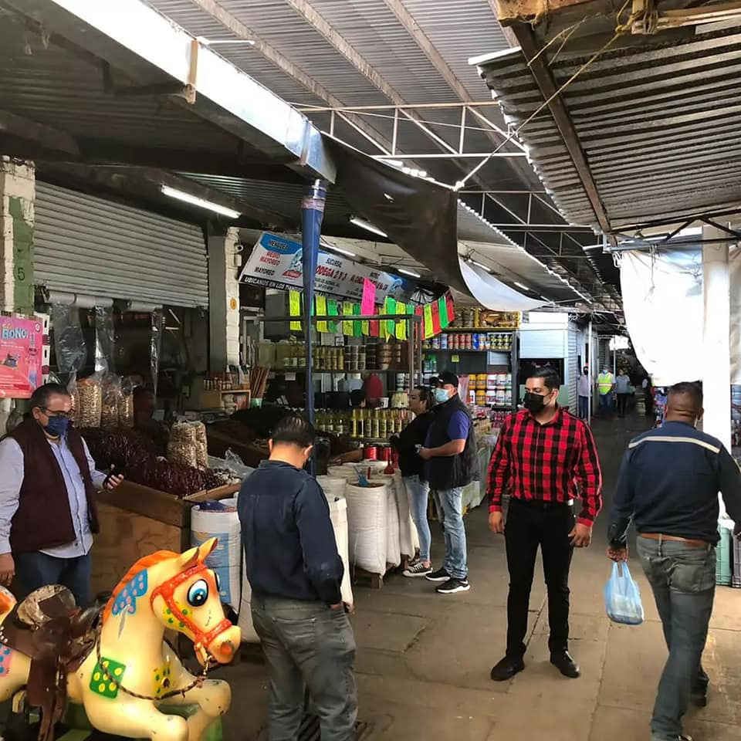 | 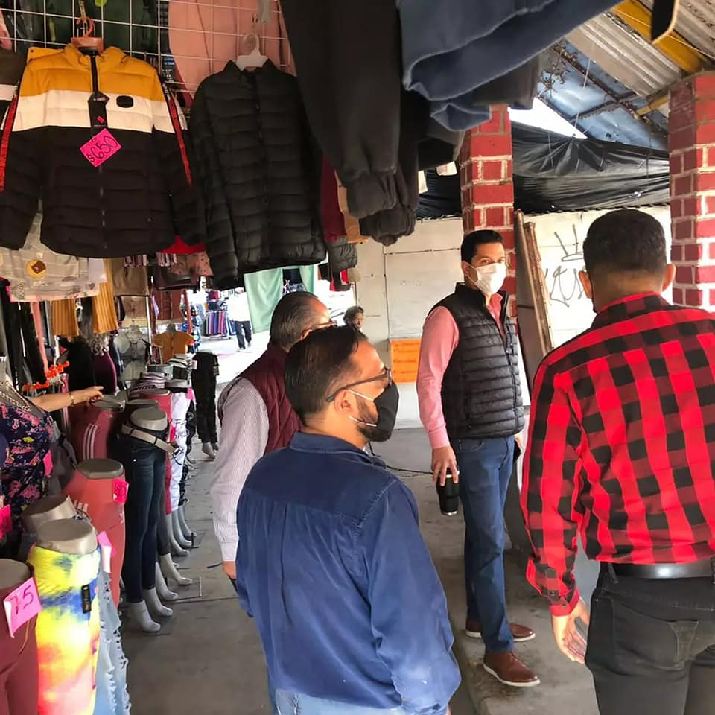
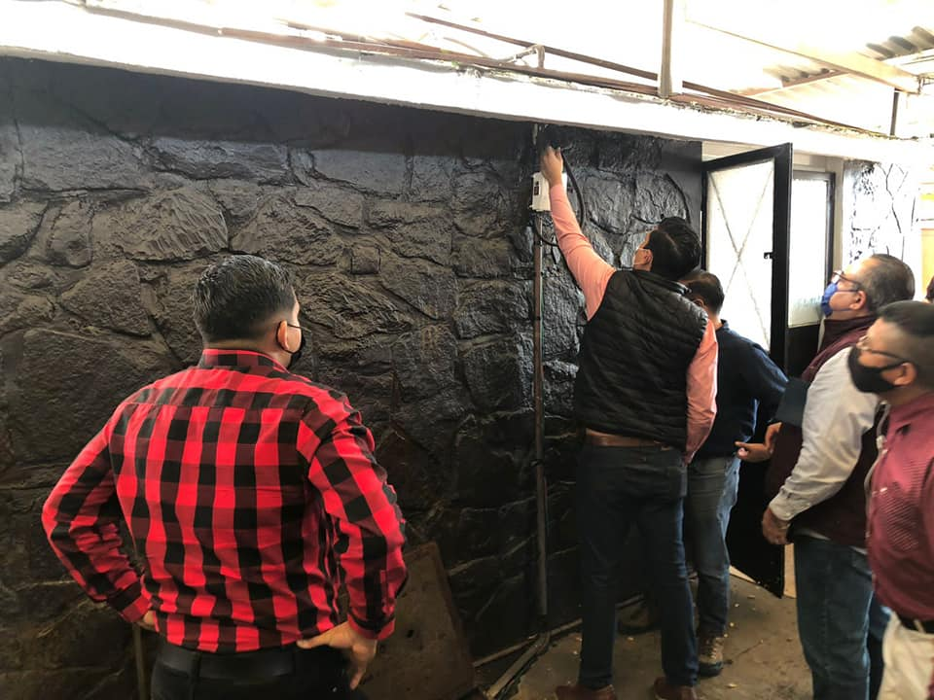 | 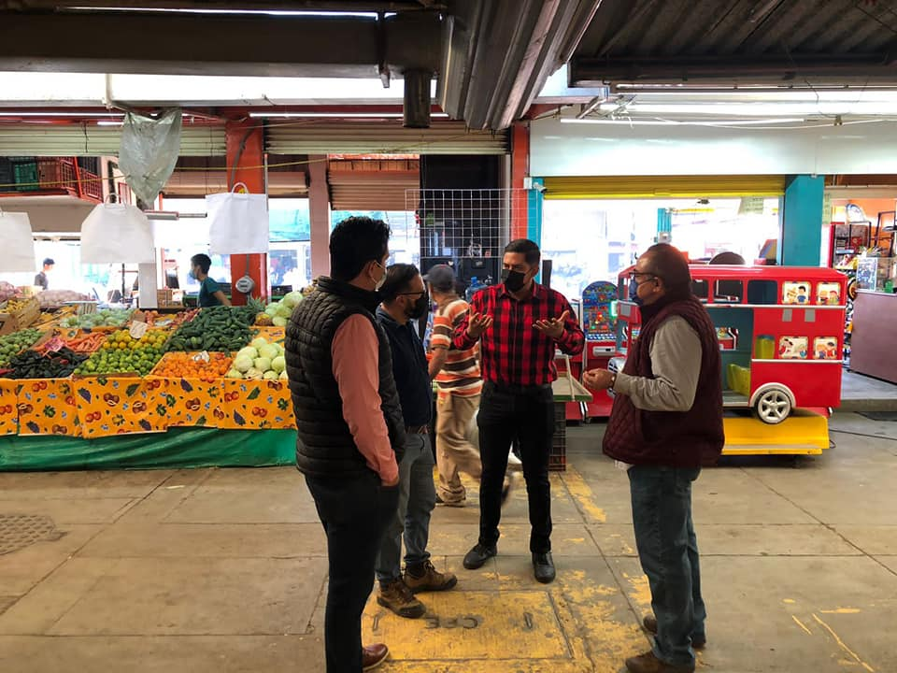

SESIONES DE COMISIONES
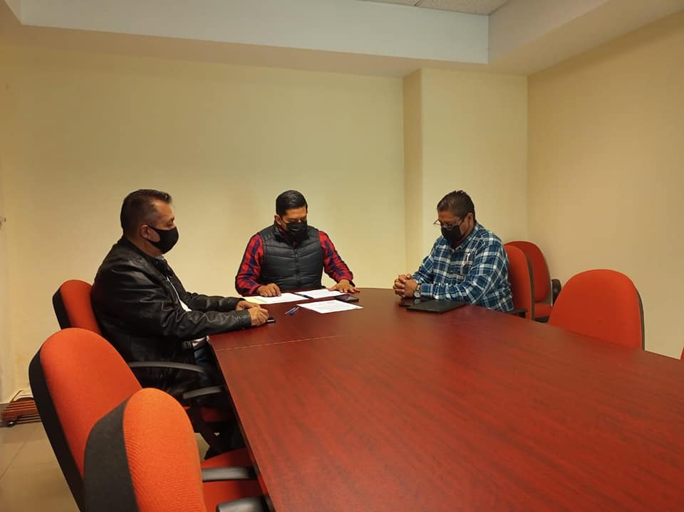 | 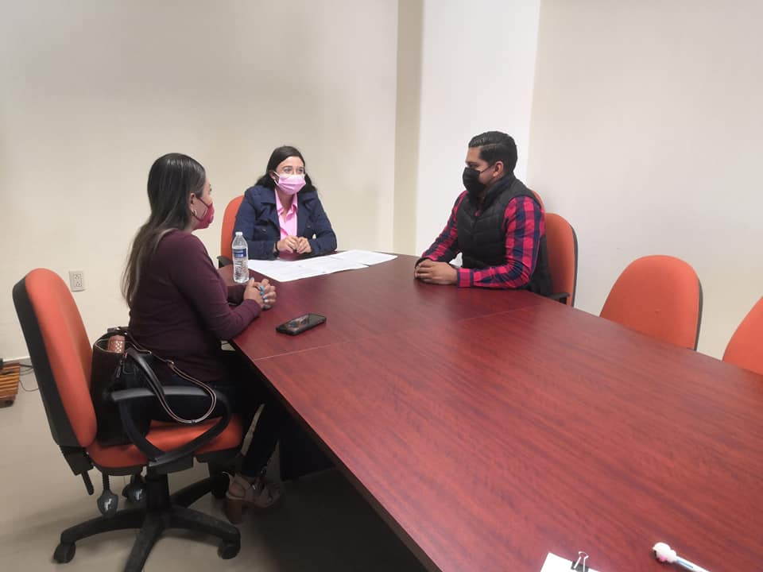
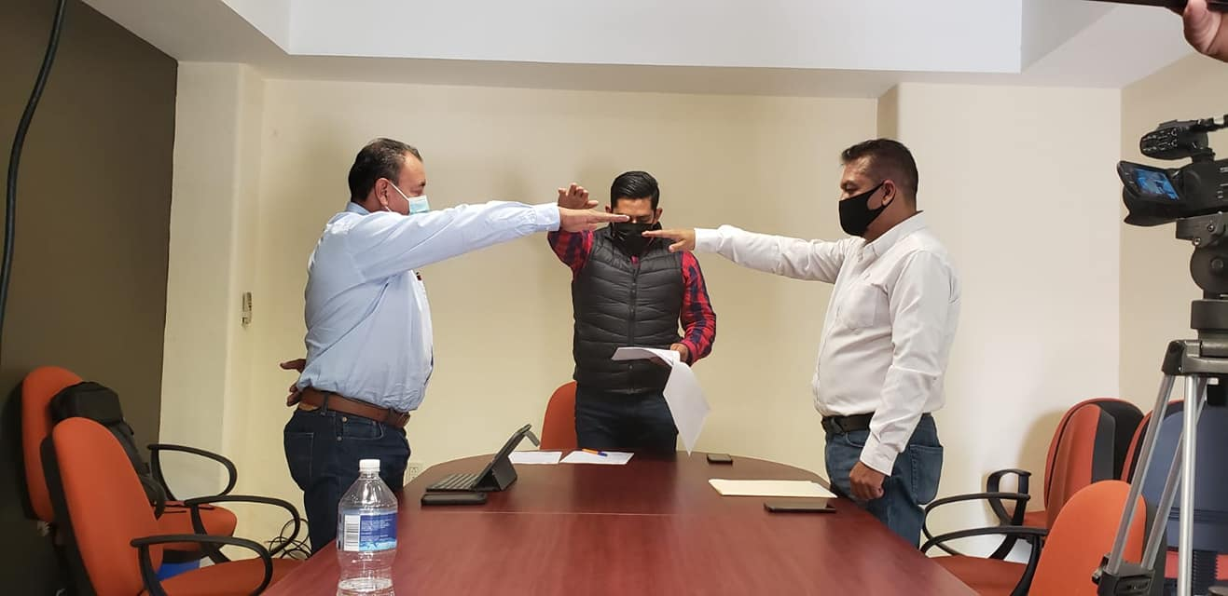 | 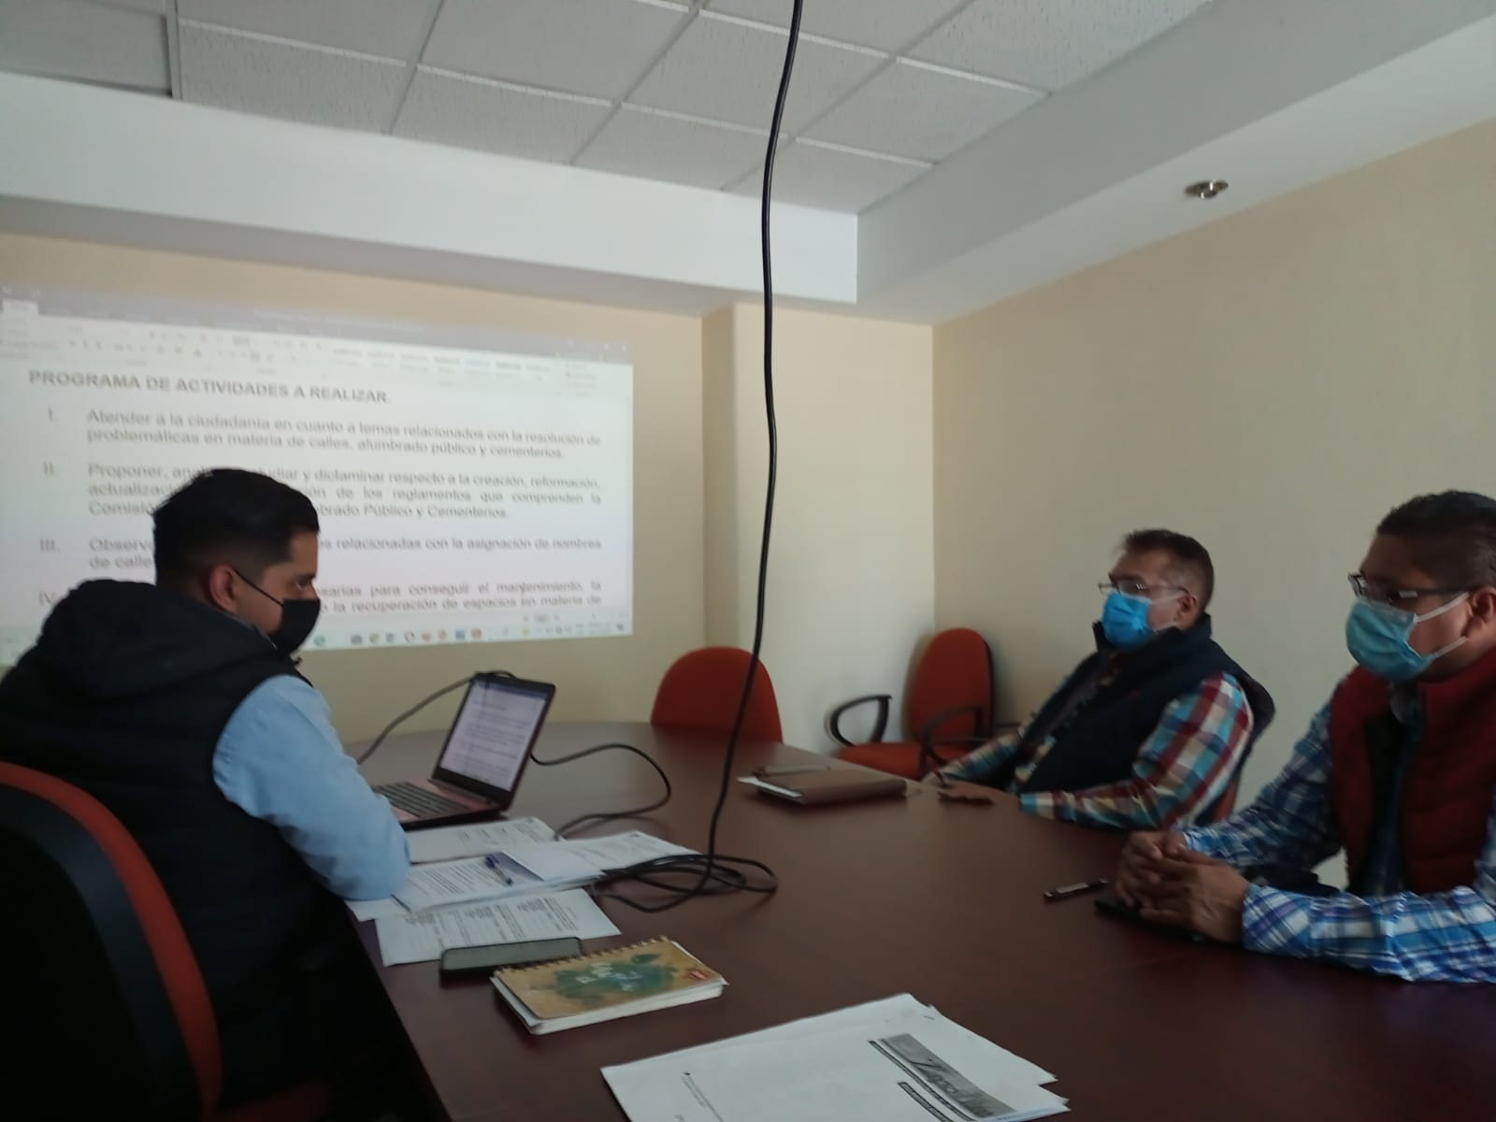
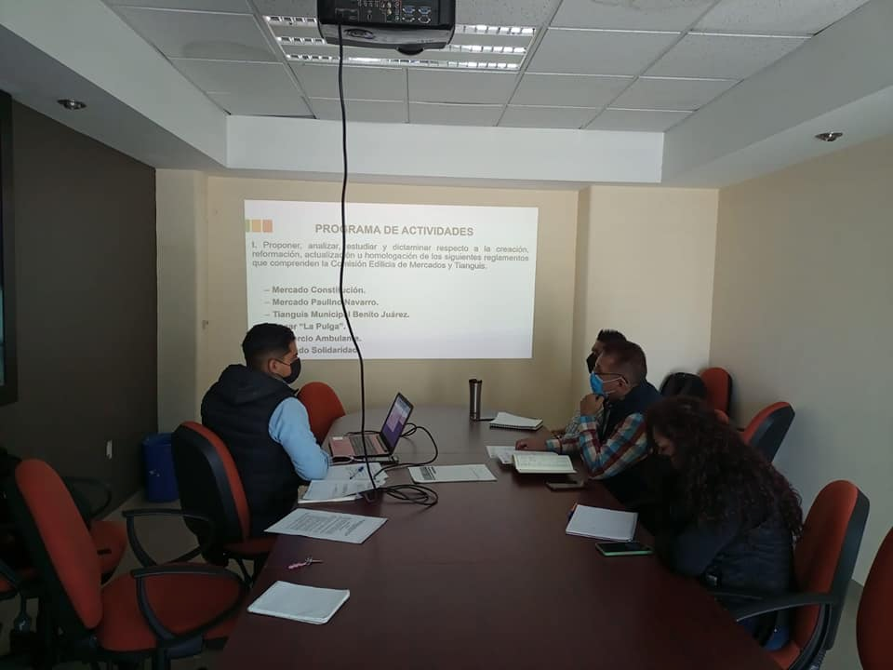 | 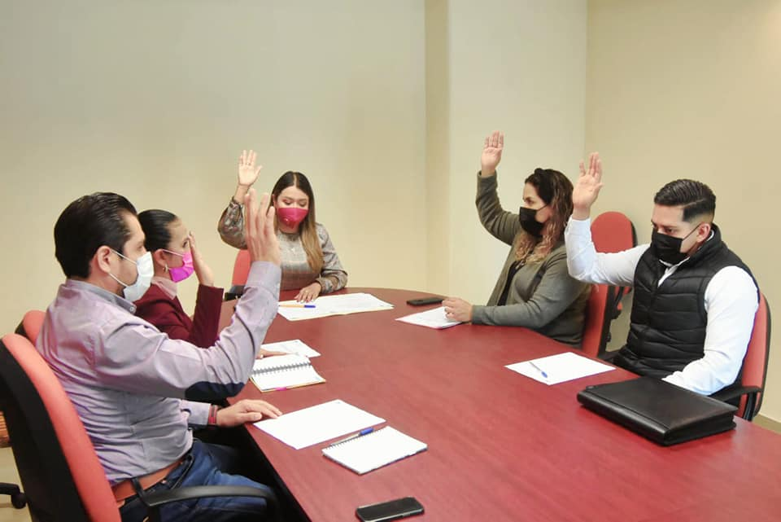

VISITA A LOS MERCADOS MUNICIPALES Y PANTEÓN
MERCADO PAULINO NAVARRO Y MERCADO CONSTITUCIÓN
PANTEÓN MIGUEL HIDALGO
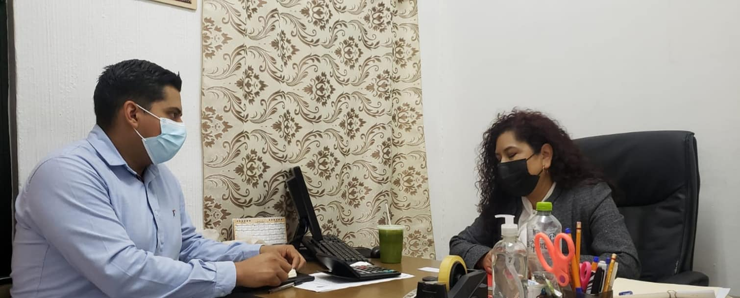 | 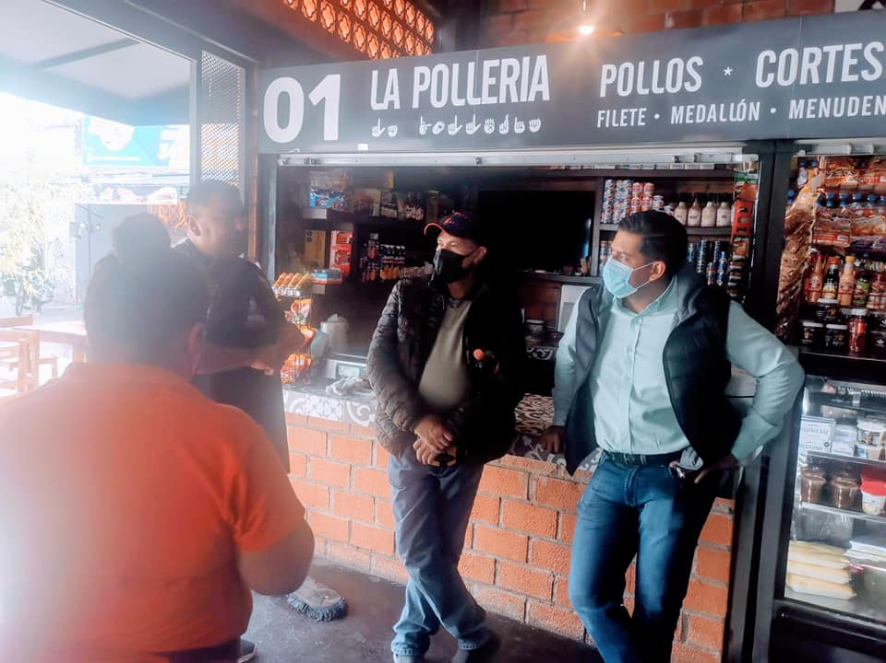
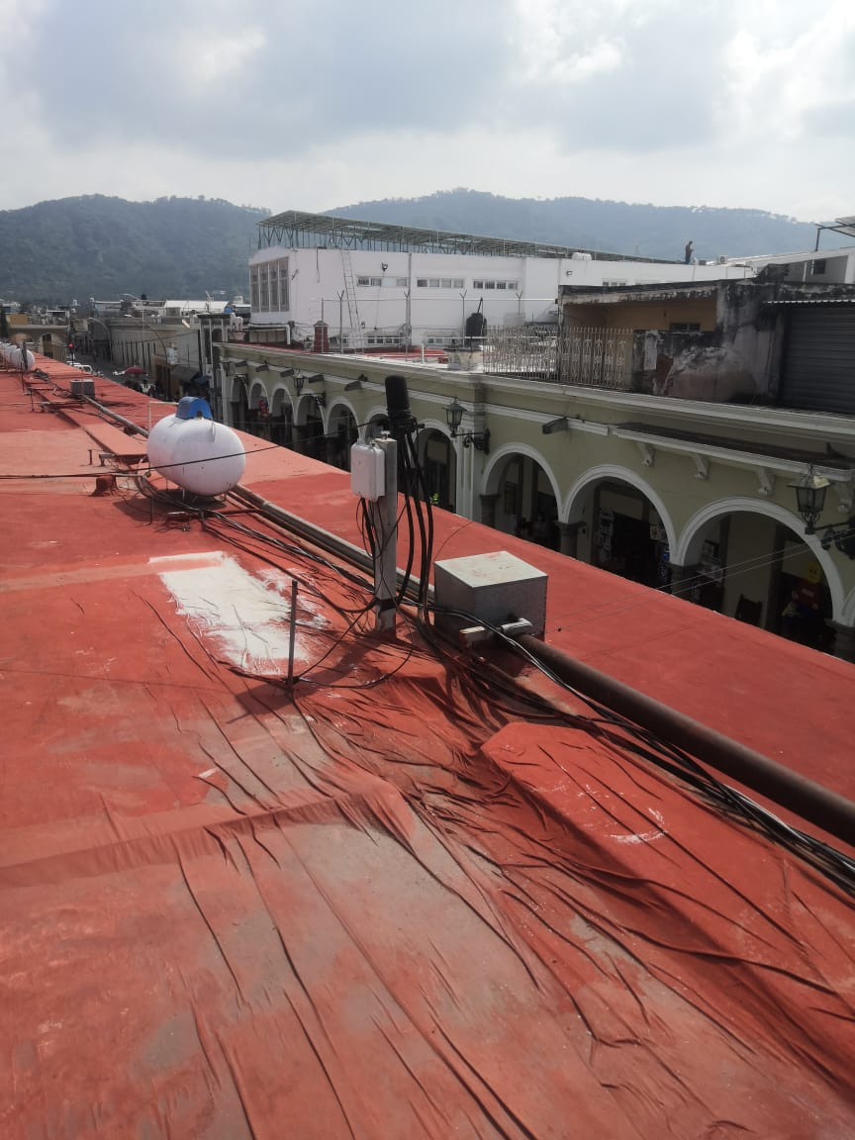 | 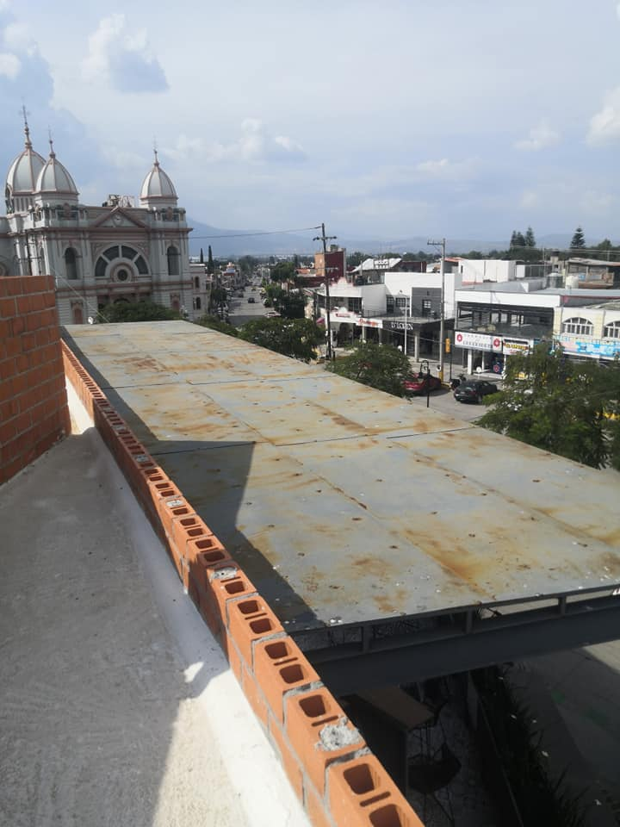
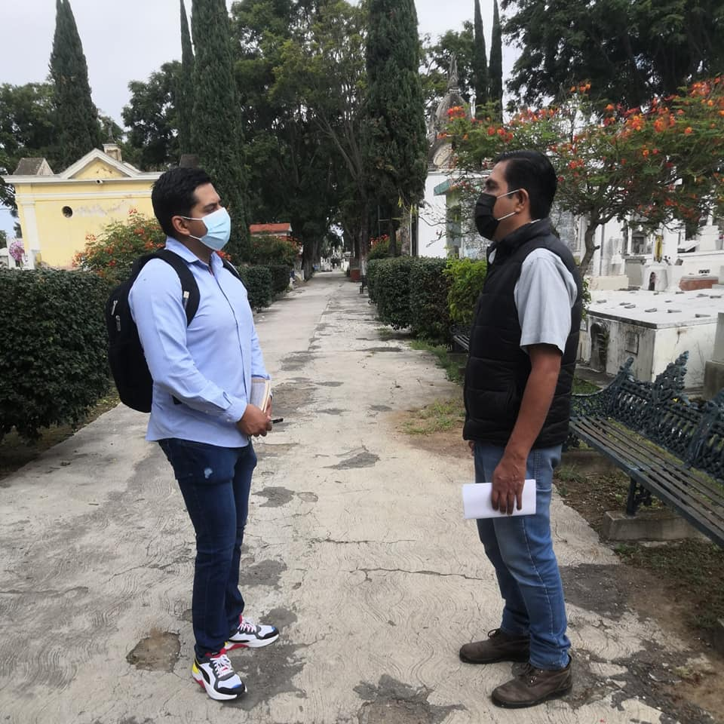

SESIONES DE AYUNTAMIENTO, REUNIONES VECINALES Y DEPORTIVAS.
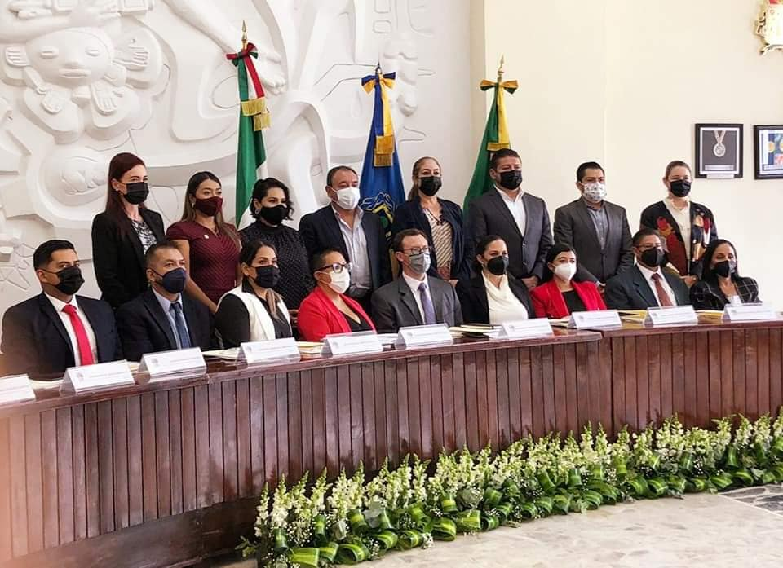 | 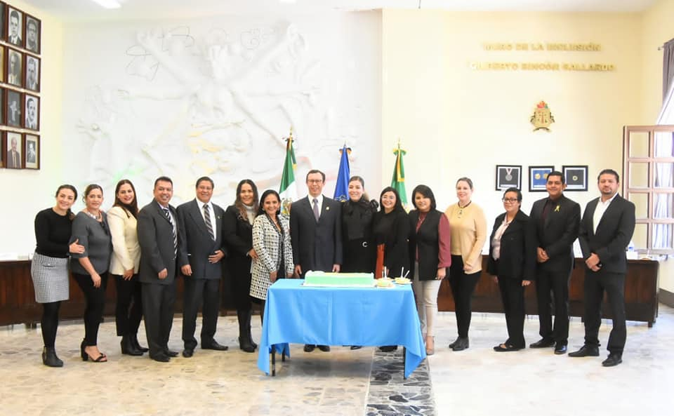
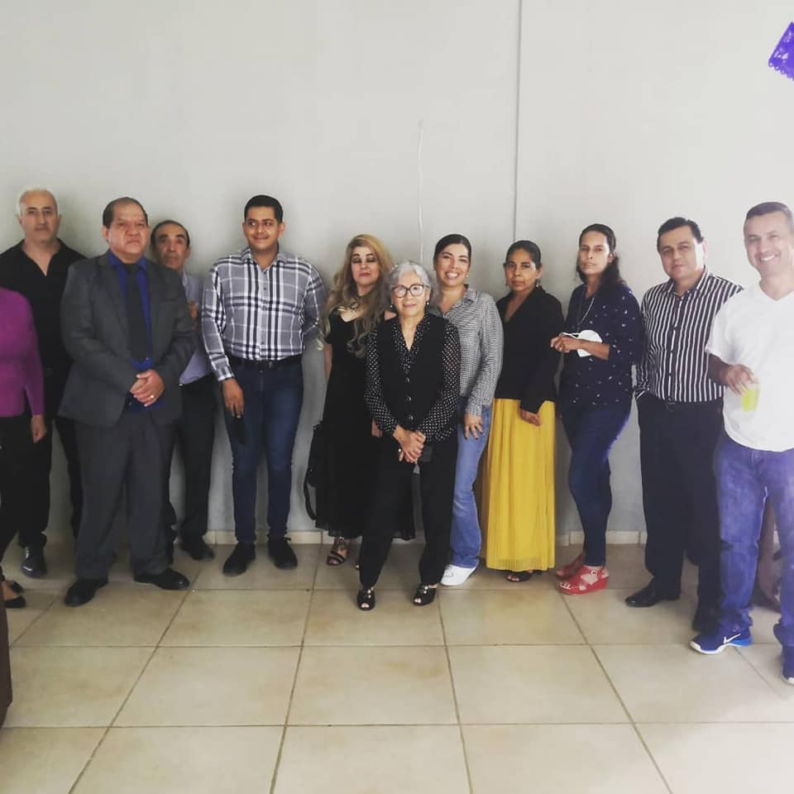 | 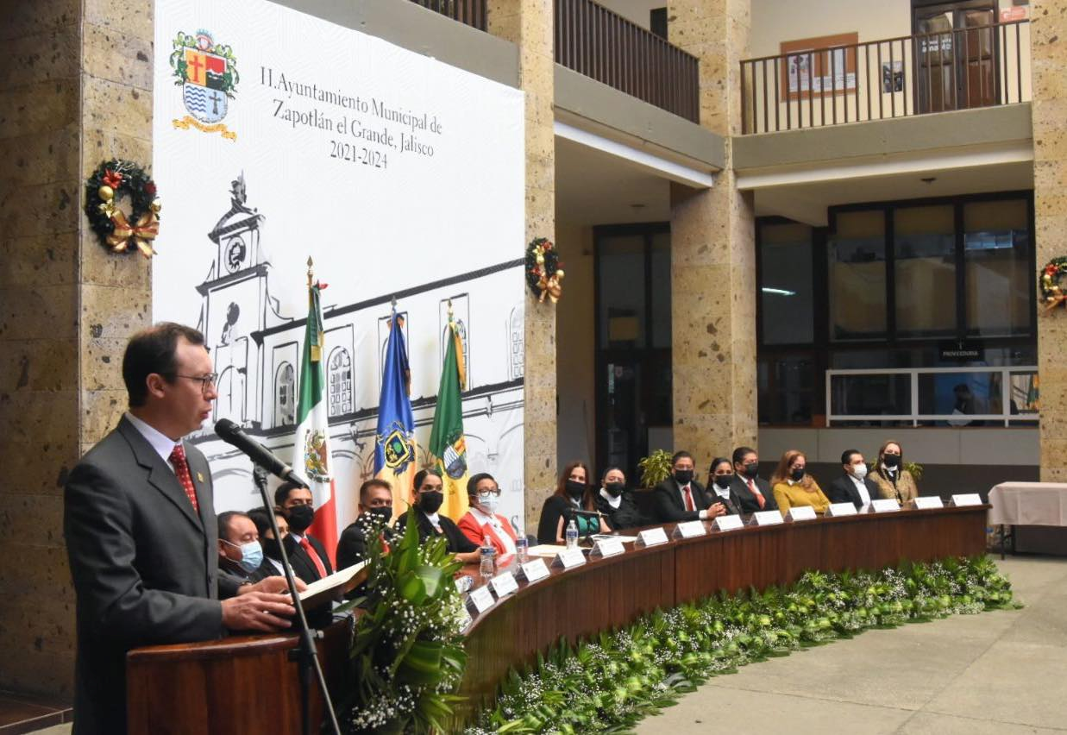
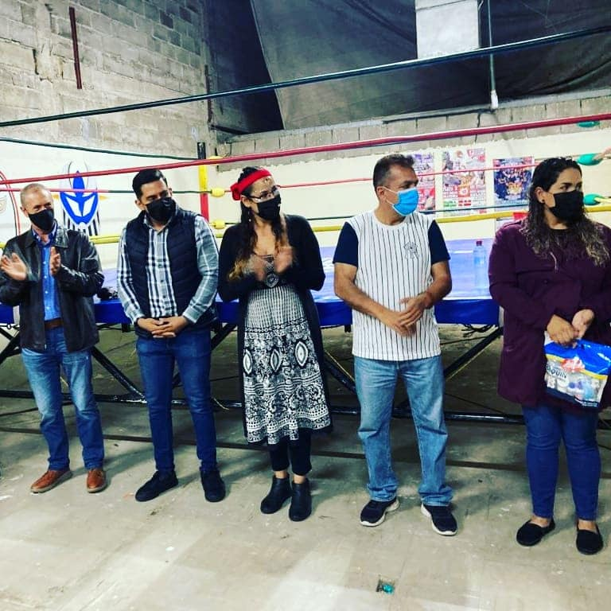 | 